futureD使用手册
- 需求功能名称
Help
- 需求总体描述
用户在任何时候都可以点击help，进入操作说明页
- 需求功能涉及的模块
futureD所有页面
- 功能细节描述
- 增加一个help链接
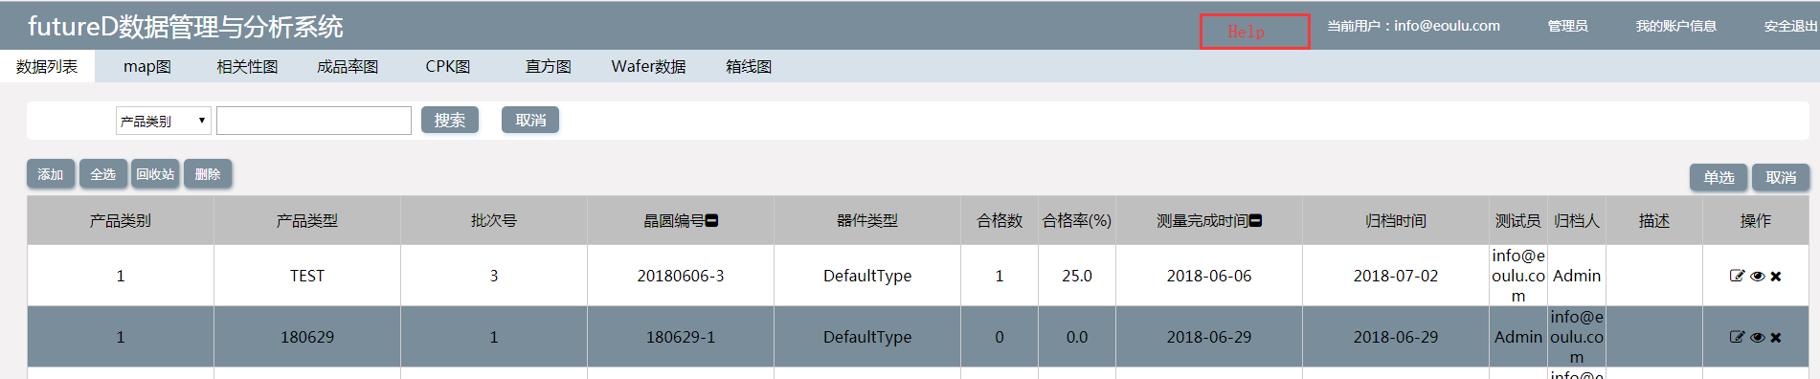
- 点击help，单独打开新的页面，参考下面的例子
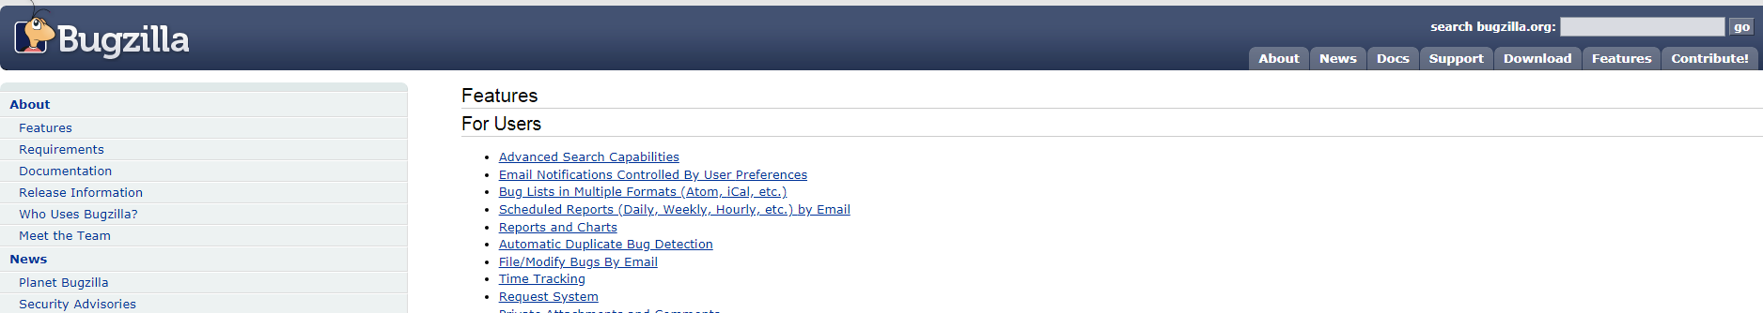
- UI设计文档段落结构，以总分的形式
- 每一部分由专人负责撰写使用说明，图文说明
  - 数据列表页面使用说明、Map图页面使用说明——叶青柳
  - 箱线图、直方图、CPK图、成品率图、相关性图——王宁

